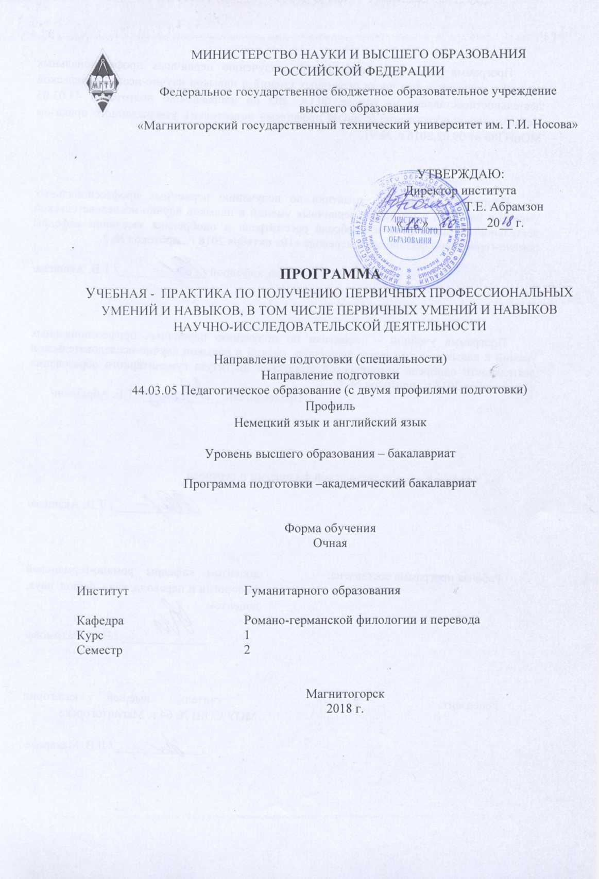

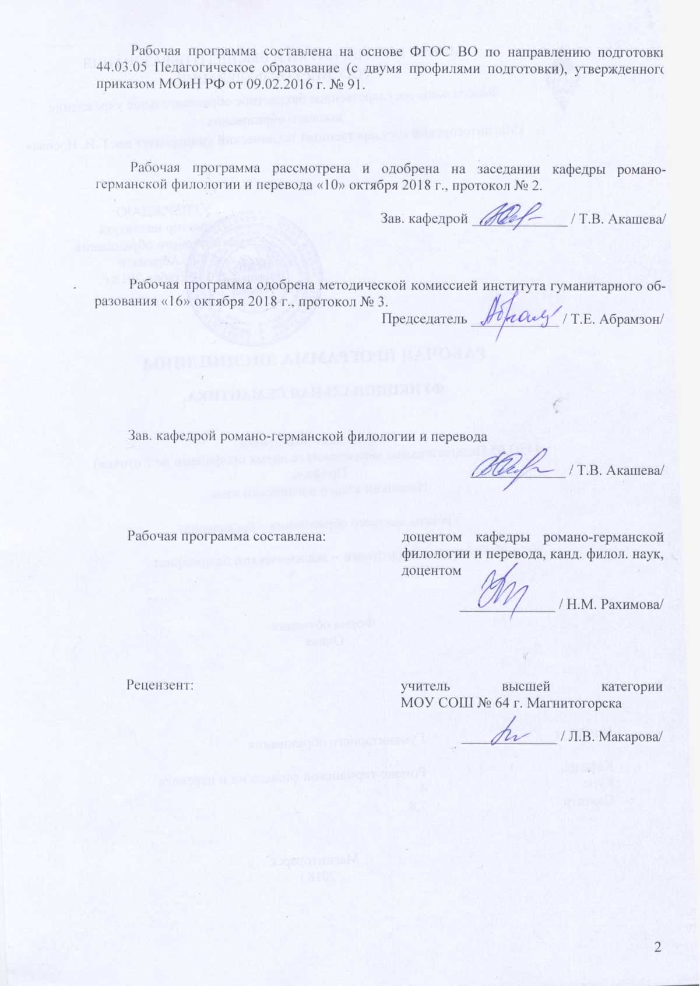

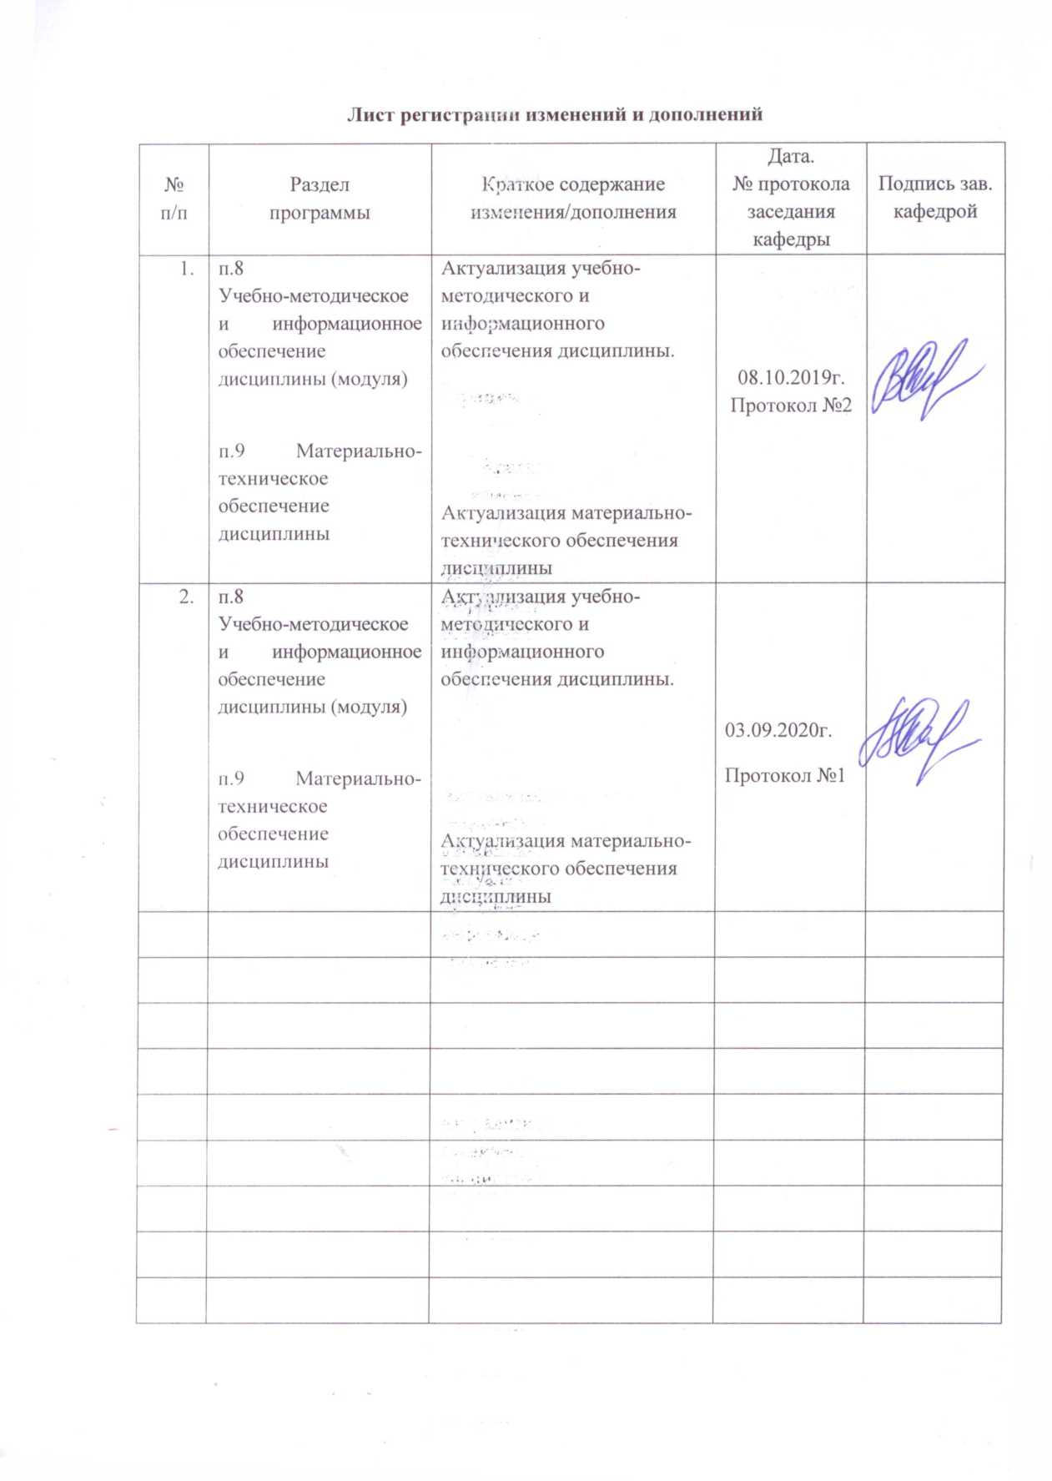

1Целью учебной практики по получению первичных профессиональных умений и навыков, в том числе первичных умений и навыков научно-исследовательской деятельности является формирование способности к самоорганизации и самообразованию, готовности к психолого-педагогическому сопровождению учебно-воспитательного процесса и к использованию современных методов и технологий обучения и диагностики, а также приобретение опыта в разработки дидактического обеспечения внеурочной деятельности обучающихся в младших, средних и старших классах школы.

2 Задачи учебной - практики по получению первичных профессиональных умений и навыков, в том числе первичных умений и навыков научно-исследовательской деятельности:

формирование способности использовать возможности образовательной среды для достижения личностных, метапредметных и предметных результатов обучения;

формирование способности обеспечения качества учебно-воспитательного процесса средствами преподаваемых учебных предметов
- изучение требований и рекомендаций по разработке дидактического материала с использованием ИКТ для сопровождения внеурочной деятельности обучающихся;
- формирование умений отбирать содержание для организации внеурочной деятельности;

формирование навыков создания интерактивных игр, викторин, кроссвордов и т.п. с целью использования во внеурочной деятельности;

формирование навыков реализации образовательного проекта совместно с обучающимися МОУ СОШ.

3 Место практики «учебная - практика по получению первичных профессиональных умений и навыков, в том числе первичных умений и навыков научно-исследовательской деятельности» в структуре образовательной программы

Учебная - практика по получению первичных профессиональных умений и навыков, в том числе первичных умений и навыков научно-исследовательской деятельности» формирует компетенции вместе с дисциплинами «Концепция современного образования», «Возрастная анатомия, физиология и гигиена», «Педагогика», «Психология», «Профессиональная этика».
Знания, умения и владения, полученные в процессе прохождении учебной – практики по получению первичных профессиональных умений и навыков, в том числе первичных умений и навыков научно-исследовательской деятельности, будут необходимы для прохождения следующих видов практик: «Учебная практика – инструктивный лагерь», «Производственная – педагогическая практика», «Производственная - практика по получению профессиональных умений и опыта профессиональной деятельности», «Производственная – преддипломная практика».

4 Место проведения практики
Учебная - практика по получению первичных профессиональных умений и навыков, в том числе первичных умений и навыков научно-исследовательской деятельности проводится на базе МОУ СОШ г. Магнитогорска, с которыми МГТУ им. Г.И. Носова заключен договор.
Способ проведения практики: стационарная
Учебная - практика по получению первичных профессиональных умений и навыков, в том числе первичных умений и навыков научно-исследовательской деятельности осуществляется дискретно.

5 Компетенции обучающегося, формируемые в результате прохождения учебной - практики по получению первичных профессиональных умений и навыков, в том числе первичных умений и навыков научно-исследовательской деятельности и планируемые результаты обучения
В результате прохождения Учебная - практика по получению первичных профессиональных умений и навыков, в том числе первичных умений и навыков научно-исследовательской деятельности у обучающего, должны быть сформированы следующие компетенции:

Структурный  элемент  компетенции | Планируемые результаты обучения
ОК-6
способность к самоорганизации и самообразованию
Знать | специфику общения в коллективе; принципы взаимодействия в коллективе, обеспечивающие эффективность работы.
Уметь | ставить цели и задачи личностного и профессионального самообразования, а также устанавливать позитивные отношения во взаимодействии с другими членами коллектива
Владеть | навыками построения индивидуальной траектории интеллектуального, общественного, профессионального развития и взаимодействия в коллективе в ходе творческого решения профессиональных задач
ОПК-3
готовность к психолого-педагогическому сопровождению учебно-воспитательного процесса
Знать | структуру познавательной деятельности и условия ее организации, содержание и организация учебного процесса в МОУ СОШ
Уметь | осуществлять планирование образовательно-воспитательных задач, обоснованный отбор содержания образовательного процесса, оптимальный выбор форм, методов и средств его организации.
Владеть | умением ставить проблемы и анализировать проблемные ситуации для развития познавательных процессов учащихся
ПК-2
способность использовать современные методы и технологии обучения и диагностики
Знать | систему мер по решению задач воспитания; особенности возрастного развития детей, их типологические признаки и индивидуальные проявления; основы духовного нравственного развития личности.
Уметь | выдвигать педагогические цели и задачи, отбирать способы достижения педагогических целей, предвидеть результаты, определять этапы педагогического процесса, планировать совместно с учащимися жизнедеятельность, организовывать общение и взаимодействие воспитуемых, добиваться действенного воспитательного влияния своей личности на школьников.
Владеть | комплексом свойств, необходимых для организации конструктивной совместной деятельности учащихся по их развитию и воспитанию, артистическими умениями, педагогической техникой
ПК-4
способность использовать возможности образовательной среды для достижения личностных, метапредметных и предметных результатов обучения и обеспечения качества учебно-воспитательного процесса средствами преподаваемых учебных предметов
Знать | возрастную периодизацию развития школьников, особенности и детерминанты развития; сущностные характеристики процесса социализации относительно возрастных периодов развития; механизмы социализации; условия протекания профессионально ориентированного самоопределения обучающихся
Уметь | анализировать правильность постановки целей, конкретных; соответствие содержания деятельности воспитанников поставленным задачам; эффективность применявшихся методов, приемов и средств педагогической деятельности, соответствие их возрастным особенностям учащихся, содержанию деятельности; причины успехов и неудач, ошибок и затруднений в ходе социализации и профессионального самоопределения; оценивать опыт своей деятельности в его целостности и соответствии с выработанными наукой критериями и рекомендациями.
Владеть | способами педагогического сопровождения процессов социализации.

6 Структура и содержание практики «Учебная - практика по получению первичных профессиональных умений и навыков, в том числе первичных умений и навыков научно-исследовательской деятельности»
Общая трудоемкость практики составляет 3 зачетных единиц, 108 акад. часов, в том числе:
–контактная работа3,7 акад. часов;
– самостоятельная работа 104.3 акад. часов;
- в форме практической подготовки – 108 акад. часов.

№  п/п | Разделы (этапы) и содержание практики | Виды работ на практике,  включая самостоятельную работу | Код и структурный элемент компетенции
1. | Подготовительный этап | 1.Установочная конференция. Ознакомление студентов с целью, задачами, организацией и содержанием учебной практики, с требованиями к отчетной документации.  2.Знакомство с обучающимися, знакомство педагогов с содержанием практики. | ОК-6зув
2. | Рабочий этап | Составление индивидуального плана практики;  Знакомство с образовательной организацией, педагогом, детьми;  Ознакомление с планом, воспитательной работы, программой внеурочной деятельности;  Сбор и систематизация материала для изготовления наглядного и дидактического материала с использованием ИКТ;  Разработка мероприятия по заявленной теме: разработка интерактивных игр, викторин. | ОК-6зув, ОПК-3зув, ПК-2зув, ПК-4зув
3 | Итоговый этап | Оформление письменного отчета и презентации, демонстрация внеклассного мероприятия, подготовленного совместно с обучающимися. | ОК-6 зув, ОПК-3 зув, ПК-2 зув, ПК-4 зув
4 | Результативно-оценочный | Защита презентации и  анализ результатов учебной практики | ОК-6 зув, ОПК-3 зув, ПК-2 зув, ПК-4 зув

Индивидуальное задание на практику Учебная - практика по получению первичных профессиональных умений и навыков, в том числе первичных умений и навыков научно-исследовательской деятельности:

Целью учебной практики по получению первичных профессиональных умений и навыков, в том числе первичных умений и навыков научно-исследовательской деятельности является формирование готовности к психолого-педагогическому сопровождению учебно-воспитательного процесса и к использованию современных методов и технологий обучения и диагностики, а также приобретение опыта в разработки дидактического обеспечения внеурочной деятельности обучающихся в младших, средних и старших классах школы.

Задачи учебной - практики по получению первичных профессиональных умений и навыков, в том числе первичных умений и навыков научно-исследовательской деятельности:

формирование способности использовать возможности образовательной среды для достижения личностных, метапредметных и предметных результатов обучения;

формирование способности обеспечения качества учебно-воспитательного процесса средствами преподаваемых учебных предметов
- изучение требований и рекомендаций по разработке дидактического материала с использованием ИКТ для сопровождения внеурочной деятельности обучающихся;
- формирование умений отбирать содержание для организации внеурочной деятельности;

формирование навыков создания интерактивных игр, викторин, кроссвордов и т.п. с целью использования во внеурочной деятельности;

формирование навыков реализации образовательного проекта совместно с обучающимися МОУ СОШ.

проведение мероприятия.

Вопросы, подлежащие изучению:
- ознакомление с должностной инструкцией классного руководителя.

Планируемые результаты практики:
- проведение мероприятия;
- публичная защита своих выводов и отчета по практике в виде презентации.

7 Оценочные средства для проведения промежуточной аттестации по учебной – практики по получению первичных профессиональных умений и навыков, в том числе первичных умений и навыков научно-исследовательской деятельности
Обязательной формой отчетности обучающегося по практике является письменный отчет - презентация.
Вид аттестации по итогам практики –зачет с оценкой который проводится в форме публичной защиты презентации.
Форма отчетности: письменный отчет и презентация проекта. Зачет с оценкой выставляется обучающемуся за подготовку и защиту отчета по практике.
Показатели и критерии оценивания:
– на оценку «отлично» (5 баллов) –обучающийся представляет презентацию, в которой в полном объеме раскрыто содержание задания; текст излагается последовательно и логично; используется творческий подход к решению проблемы. Отчет соответствует предъявляемым требованиям к оформлению.
На публичной защите обучающийся стилистически грамотно, логически правильно излагает ответы на вопросы; дает исчерпывающие ответы на дополнительные вопросы преподавателя; способен обобщить материал, сделать собственные выводы, выразить свое мнение, привести иллюстрирующие примеры.
– на оценку «хорошо» (4 балла) – обучающийся представляет презентацию, в которой содержание раскрыто достаточно полно, основные положения хорошо проанализированы, имеются выводы. Отчет в основном соответствует предъявляемым требованиям к оформлению.
На публичной защите обучающийся демонстрирует достаточную полноту знаний в объеме программы практики, при наличии лишь несущественных неточностей в изложении содержания основных и дополнительных ответов; недостаточно полно раскрывает сущность вопроса; отсутствуют иллюстрирующие примеры.
– на оценку «удовлетворительно» (3 балла) – обучающийся представляет презентацию, в которой содержание раскрыто слабо и в неполном объеме. Имеются нарушения в оформлении отчета.
На публичной защите обучающийся демонстрирует способность самостоятельно, но не глубоко, анализировать материал, раскрывает сущность решаемой проблемы только при наводящих вопросах преподавателя; отсутствуют иллюстрирующие примеры, отсутствуют выводы.
– на оценку «неудовлетворительно» (2 балла) – обучающийся представляет презентацию, в которой содержание раскрыты слабо и в неполном объеме. Имеются нарушения в оформлении отчета. Отчет с замечаниями преподавателя возвращается обучающемуся на доработку, и условно допускается до публичной защиты.
На публичной защите обучающийся допускает грубые логические ошибки, отвечая на вопросы преподавателя, которые не может исправить самостоятельно.
– на оценку «неудовлетворительно» (1 балл) – обучающийся представляет презентацию, которая выполнена с нарушениями основных требований к оформлению. Отчет с замечаниями преподавателя возвращается обучающемуся на доработку, и не допускается до публичной защиты.

8 Учебно-методическое и информационное обеспечение учебной – практики по получению первичных профессиональных умений и навыков, в том числе первичных умений и навыков научно-исследовательской деятельности

а) Основная литература:

- Гурьянова И. В. Психология подростка [Электронный ресурс] : учебно-методическое пособие / И. В. Гурьянова ; МГТУ. - Магнитогорск : МГТУ, 2015. - 1 электрон. опт. диск (CD-ROM). - Режим доступа: https://magtu.informsystema.ru/uploader/fileUpload?name=1467.pdf&show=dcatalogues/1/1123992/1467.pdf&view=true. - Макрообъект.
- Ильина Г. В. Здоровьесберегающие технологии в профессиональной деятельности [Электронный ресурс] : учебно-методическое пособие / Г. В. Ильина, Л. Н. Санникова ; МГТУ. - Магнитогорск : МГТУ, 2017. - 1 электрон. опт. диск (CD-ROM). - Режим доступа: https://magtu.informsystema.ru/uploader/fileUpload?name=3360.pdf&show=dcatalogues/1/1139105/3360.pdf&view=true. - Макрообъект. - ISBN 978-5-9967-0997-7.

б) Дополнительная литература:

- Испулова С. Н. Педагогика развития [Электронный ресурс] : учебное пособие / С. Н. Испулова, Е. Н. Ращикулина, Н. И. Кузьменко ; МГТУ. - Магнитогорск : МГТУ, 2017. - 1 электрон. опт. диск (CD-ROM). - Режим доступа: https://magtu.informsystema.ru/uploader/fileUpload?name=3354.pdf&show=dcatalogues/1/1139089/3354.pdf&view=true. - Макрообъект. - ISBN 978-5-9967-1018-8.
- Кашуба И. В. Курс лекций и практических занятий по дисциплине "Введение в педагогическую деятельность" [Электронный ресурс] : учебное пособие / И. В. Кашуба ; МГТУ. - Магнитогорск : МГТУ, 2016. - 1 электрон. опт. диск (CD-ROM). - Режим доступа: https://magtu.informsystema.ru/uploader/fileUpload?name=2654.pdf&show=dcatalogues/1/1131162/2654.pdf&view=true. - Макрообъект.

в) Методические указания:

1. Самостоятельная работа студентов вуза : практикум / составители: Т. Г. Неретина, Н. Р. Уразаева, Е. М. Разумова, Т. Ф. Орехова ; Магнитогорский гос. технический ун-т им. Г. И. Носова. - Магнитогорск : МГТУ им. Г. И. Носова, 2019. - 1 CD-ROM. - Загл. с титул. экрана. - URL: https://magtu.informsystema.ru/uploader/fileUpload?name=3816.pdf&show=dcatalogues/1/1530261/3816.pdf&view=true (дата обращения: 18.10.2019). - Макрообъект. - Текст : электронный. - Сведения доступны также на CD-ROM.

Учебная практика является составной частью основной образовательной программы высшего профессионального образования. Студенты дневной формы обучения проходят учебную практику во 2-м семестре на 1-м курсе. Практика дискретная.
Подробное рассмотрение особенностей функционирования конкретной школьной организации и участие в педагогическом процессе позволяют студенту самостоятельно оценить уровень приобретенных им за время обучения в вузе знаний и сопоставить их с тем уровнем, который сегодня и в дальнейшей перспективе будет необходим для будущей профессии.
Учебно-профессиональная практика проводится, как правило, на основе прямых договоров, заключаемых между МОУ СОШ г. Магнитогорска и вузом.
По результатам освоения программы практики студенты представляют на профильную кафедру письменный отчет с последующей защитой. Во время учебной практики студент осуществляет подбор необходимой исходной информации для выполнения курсовых работ (проектов) и для научно-исследовательской работы в последующий период обучения.
Конкретные даты устанавливаются рабочим учебным планом и графиком учебного процесса.
Практика проводится в соответствии с рабочей программой, которая предусматривает:
- оформление и получение направлений в МОУ СОШ;
- получение индивидуальных заданий;
- выполнение самостоятельных заданий на конкретном рабочем месте;
- оформление отчета;
- защита отчета по практике.
Перед началом практики проводятся конференция руководителем практики.
На собрании студенты должны быть ознакомлены с условиями формирования приказа по практике, сроками и порядком организации практики.
Контроль за прохождением учебной практики осуществляется руководителем практики.
Текущий контроль - за регулярным ведением студентом дневника практики, отражением проведенной работы, наличием аналитической документации.
Итоговый контроль - проверка наличия отчета по практике и дневника, защита отчета.
В процессе прохождения практики студент обязан:
- изучить программу практики и порядок ее проведения;
- получить индивидуальное задание;
- совместно с руководителем практики от организации составить план прохождения практики;
- ознакомиться с содержанием деятельности организации;
- изучить внутреннюю и внешнюю нормативную документацию,
регламентирующую деятельность организации;
- осуществить сбор и анализ необходимого материала;
- защитить отчет в установленный срок и сдать его на кафедру.

г) Программное обеспечение и Интернет-ресурсы:

Наименование ПО | № договора | Срок действия лицензии
MS Windows 7 | Д-1227 от 08.10.2018 | 11.10.2021
MS Office 2007 | № 135 от 17.09.2007 | бессрочно
FAR Manager | свободно распространяемое | бессрочно
7Zip | свободно распространяемое | бессрочно

Интернет-ресурсы

- Национальная информационно-аналитическая система – Российский индекс научного цитирования (РИНЦ) URL: https://elibrary.ru/project_risc.asp
- Электронная база периодических изданий East View Information Services, ООО «ИВИС» https://dlib.eastview.com/
- Поисковая система Академия Google (Google Scholar) URL: https://scholar.google.ru/
- Информационная система - Единое окно доступа к информационным ресурсам URL: http://window.edu.ru/
- Российская Государственная библиотека. Каталоги https://www.rsl.ru/ru/4readers/catalogues/
- Электронные ресурсы библиотеки МГТУ им. Г.И. Носова http://magtu.ru:8085/marcweb2/Default.asp
- Университетская информационная система РОССИЯ https://uisrussia.msu.ru
- Международная наукометрическая реферативная и полнотекстовая база данных научных изданий «Web of science» http://webofscience.com
- Международная реферативная и полнотекстовая справочная база данных научных изданий «Scopus» http://scopus.com
- Международная база полнотекстовых журналов Springer Journals http://link.springer.com/

9 Материально-техническое обеспечение учебной – практики по получению первичных профессиональных умений и навыков, в том числе первичных умений и навыков научно-исследовательской деятельности включает:

Тип и название аудитории | Оснащение аудитории
Учебные аудитории для проведения практических занятий, групповых и индивидуальных консультаций, текущего контроля и промежуточной аттестации | Мультимедийные средства хранения, передачи и представления информации.  Комплекс тестовых заданий для проведения промежуточных и рубежных контролей.
Помещения для самостоятельной работы обучающихся | Персональные компьютеры с пакетом MS Office, выходом в Интернет и с доступом в электронную информационно-образовательную среду университета
Помещение для хранения и профилактического обслуживания учебного оборудования | Шкафы для хранения учебно-методической документации, учебного оборудования и учебно-наглядных пособий.

